**模拟器说明文档**

# 安装

前提：

1). 已安装python并正确设置了环境变量

2). 已获取ATS代码

步骤：

1. 进入python安装目录：cd C:\Python27\Scripts
2. 安装crc 校验模块：pip install crcmod

# 运行

## 查看帮助信息

C:\ATS>python door.py -h

[2018-01-17 11:17:42,625] [INFO] [door.py: 235] Let's go!!!

usage: door.py [-h] [-d] [-t TIME_DELAY] [--device {door,elevator}]

[-p SERVER_PORT] [-i SERVER_IP]

--------------------------------------------------

optional arguments:

-h, --help show this help message and exit

-d, --debug debug switch

-t TIME_DELAY, --time-delay TIME_DELAY

time delay(ms) for msg send to server, default time is

500(ms)

--device {door,elevator}

Specify device type, door is default

-p SERVER_PORT, --server-port SERVER_PORT

Specify TCP server port, default is 20001

-i SERVER_IP, --server-IP SERVER_IP

Specify TCP server IP address

C:\ATS>

## 示例

例子：python door.py -i 192.168.10.12

之后会进入模拟器的CLI：

SIM>?

Documented commands (type help <topic>):

========================================

event exit log record set st

Undocumented commands:

======================

help

SIM>

# 设备操作

查看设备所支持的所有CLI命令：

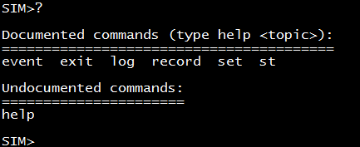

## Help

可以通过help命令查看命令的用法：

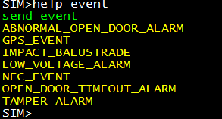

## 查看设备数据

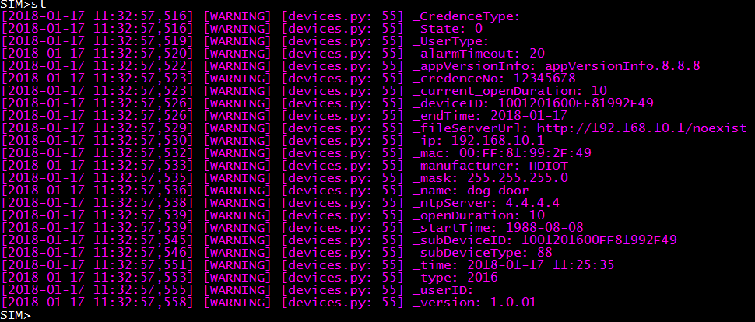

## 更改设备数据

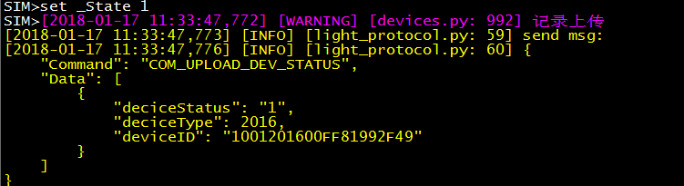

## 设备事件上报

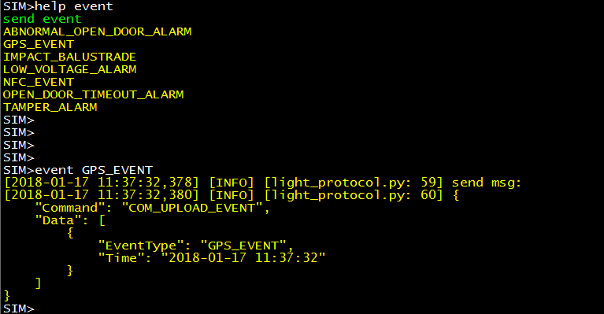

## 设备记录上传

